Presseinformation

Bellenberg, 24. September 2012

EuroTier 2012 – weltweite Leitausstellung für die landwirtschaftliche Nutztierhaltung
13. bis 16. November 2012, Messe Hannover, Halle 17 – Stand H16

Tierisch fokussierte Reinigungslösungen
Hochdruckreiniger, Sauger und Scheuersaugmaschinen von Nilfisk-ALTO ebnen Weg der modernen Tierhaltung

Nilfisk-ALTO ist auch 2012 wieder auf der EuroTier vertreten. Der Bellenberger Reinigungsexperte nutzt das weltweite Neuheitenschaufenster für Maschinen, Einrichtungen und Betriebsmittel der professionellen Tierhaltung, um den Besuchern seine auf die anspruchsvollen Anforderungen abgestimmten Reinigungslösungen zu präsentieren. Highlights auf dem 150 Quadratmeter großen Messestand sind nicht nur der leistungsstarke Nass-/Trockensauger ATTIX 560-21 XC und die kompakte Mitgänger-Scheuersaugmaschine SCRUBTEC 337. Ebenso glänzen die neuen Kaltwasser Hochdruckreiniger der Modellserien POSEIDON 5 und 7 mit ihrer hochwertigen Ausstattung und besonderen Bedienerfreundlichkeit im landwirtschaftlichen Alltag. Darüber hinaus bildet die Messe den Rahmen für das große Finale der Nilfisk-ALTO Entdeckertour. Am 14. November 2012 wird am Stand H16 in Halle 17 in Hannover bekannt gegeben, wer der Gewinner des blauen VW-Bullis Nils wird, der auf der Suche nach dem Besitzer des ältesten Hochdruckreinigers bereits seit März durch die Lande zieht.
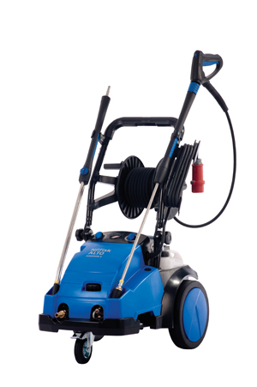
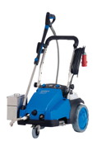
Mit voller Kraft rücken die neuen Nilfisk-ALTO Kaltwasser Hochdruckreiniger POSEIDON 5 und 7 dem Schmutz konsequent zu Leibe und bestechen zudem durch hohe Zuverlässigkeit und Wartungsfreundlichkeit. So sorgt der neue, umklappbare Griffbügel für einzigartiges Handling und einfachen Transport. Der 30-Millimeter-Stahlrahmen und das verstärkte Kunststoff-Gehäuse stehen gleichzeitig für enorme Robustheit. POSEIDON 5 leistet je nach Ausführung bis zu 220 bar Druck bei einer Wasserleistung von 1.130 Litern pro Stunde und zeichnet sich durch eine langlebige 3-Keramikkolben-Pumpe, integrierte Schlauchtrommel, Tornado-Plus- oder Turbo-Hammer-Strahlrohr sowie einen integrierten Reinigungsmitteltank aus. Diese Leistungsargumente kann POSEIDON 7 sogar noch toppen: Die Hochleistungspumpe C3 der Premiumreihe gehört zu den stärksten auf dem Markt. Ausgerüstet mit vier korrosions- und hitzebeständigen Keramikkolben sowie einem Messingzylinderkopf erreicht sie eine Drehzahl von 1.450 Umdrehungen in der Minute und eine Wasserleistung von 1.280 Litern pro Stunde. Das Gerät verfügt – ebenso wie POSEIDON 5 – über ein automatisches Start-Stopp-System. Zudem ist das Kraftpaket bei maximal 195 bar Druck bis zu 85 Grad Celsius heißwassertauglich und wird durch umfangreiches Zubehör ergänzt, womit es sich ideal für die Reinigung von Fahrzeugen, Geräten und Stall eignet.

Wenn hohe Leistung mit geringem Arbeitsgeräusch gefordert ist, passt der Nilfisk-ALTO Nass-/Trockensauger ATTIX 560-21 XC wie die Faust aufs Auge. Mit einem Vakuum von
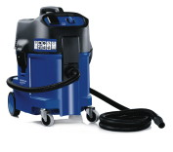
230 Millibar erreicht dieser kompakte Reinigungshelfer eine Luftmenge von bis zu 3.600 Litern pro Minute. Die 50,6 Zentimeter lange, 47,6 Zentimeter breite und 65,5 Zentimeter hohe Maschine kommt mit 1.500 Watt Leistung, einem robusten 45-Liter-Behälter und dem vollautomatischen Filterabreinigungssystem XtremeClean daher. Zudem helfen auswaschbare PET-Filterelemente, die Betriebskosten zu senken. Das Multifit-Zubehörsystem und eine Gerätesteckdose mit Einschaltautomatik garantieren auch beim Einsatz von Elektrowerkzeugen höchste Flexibilität.

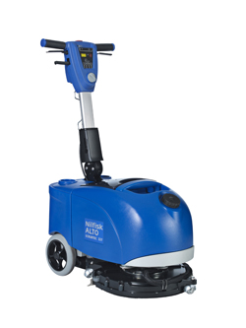
Im Bereich der Bodenreinigung steht die Nilfisk-ALTO Mitgänger-Scheuersaugmaschine SCRUBTEC 337 im Fokus, die extrem schlankes Design und starke Reinigungsleistung auf ideale Weise verbindet. Mit einer Bürstengeschwindigkeit von 140 Umdrehungen in der Minute, einem Anpressdruck von maximal 18 Kilogramm und einer Arbeitsbreite von 37 Zentimetern befreit die Maschine nahezu beliebige Hartböden von Verschmutzungen. Ein kraftvoller Saugmotor (200 Watt) sowie die patentierte Saugleiste mit einer Breite von 47 Zentimetern gewährleisten zudem eine perfekte Wasseraufnahme im Vorwärts- und Rückwärtsgang. Die kompakten Abmessungen sorgen für hohe Wendigkeit und erlauben das effiziente Reinigen von schwer zugänglichen oder randnahen Bereichen.

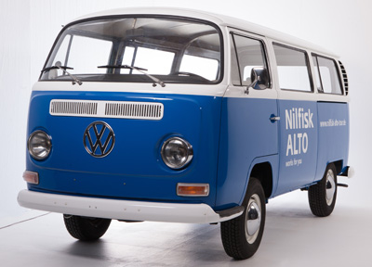
Gewinner am Messestand
Am 14. November 2012 wartet Nilfisk-ALTO am Messestand mit einer zusätzlichen Attraktion auf. Vor Ort wird der Sieger des Gewinnspiels zur Nilfisk-ALTO Entdeckertour gekürt. Dieser kann seinen Preis, den blauen VW-Bulli Nils, sofort in Empfang nehmen. Vorher muss er natürlich noch beweisen, dass er unter allen Einsendungen wirklich den ältesten Hochdruckreiniger im deutschsprachigen Raum sein eigen nennt – denn das ist die Voraussetzung. Mit der Übergabe endet die Nilfisk-ALTO Entdeckertour, die seit März 2012 durch Deutschland sowie Österreich lief.

Bildanforderung
Bildmaterial finden Sie zum Download unter www.press-n-relations.de im Anhang des dort veröffentlichten Textes. Selbstverständlich schicken wir Ihnen die Dateien auch gerne per E-Mail zu. Kontakt: mny@press-n-relations.de.

Weitere Informationen:  Nilfisk-ALTO  Geschäftsbereich der Nilfisk-Advance AG  Guido-Oberdorfer-Straße 10  89287 Bellenberg, Deutschland  Tel. +49 (0)7306 72-444  info.de@nilfisk-alto.com - www.nilfisk-alto.de | Presse- und Öffentlichkeitsarbeit:  Press’n’Relations GmbH – Monika Nyendick  Magirusstraße 33 – D-89077 Ulm  Tel.: 0731 96287-30 – Fax: 0731 96287-97  mny@press-n-relations.de - www.press-n-relations.de

Nilfisk-ALTO mit Sitz in Süddeutschland ist ein Geschäftsbereich der Nilfisk-Advance AG in Rellingen bei Hamburg. Diese gehört zur dänischen Nilfisk-Advance A/S, einem der weltweit größten Anbieter von Reinigungsgeräten mit einem Umsatz von 847 Millionen Euro im Geschäftsjahr 2011 und über 5.300 Mitarbeitern. Nilfisk-Advance hat Produktionsstandorte in Nord- und Südamerika, Europa und Asien. Die Zentrale liegt in Dänemark. Mit eigenen Vertriebsniederlassungen in 43 Ländern und weitreichenden Händlernetzen ist das Unternehmen in über 135 Ländern weltweit vertreten.

Nilfisk-ALTO liefert Kunden aus den Bereichen Landwirtschaft, rund ums Rad, Industrie, Kommunen, Gewerbe und Handwerk sowie Reinigungsdienstleistern und privaten Endverbrauchern ein umfassendes Programm an qualitativ hochwertigen Hochdruckreinigern, Nass-/Trockensaugern und Bodenreinigungsmaschinen. Gemeinsam mit Nilfisk-Advance kann das Unternehmen heute auf eine über 105-jährige erfolgreiche Firmengeschichte zurückblicken.

